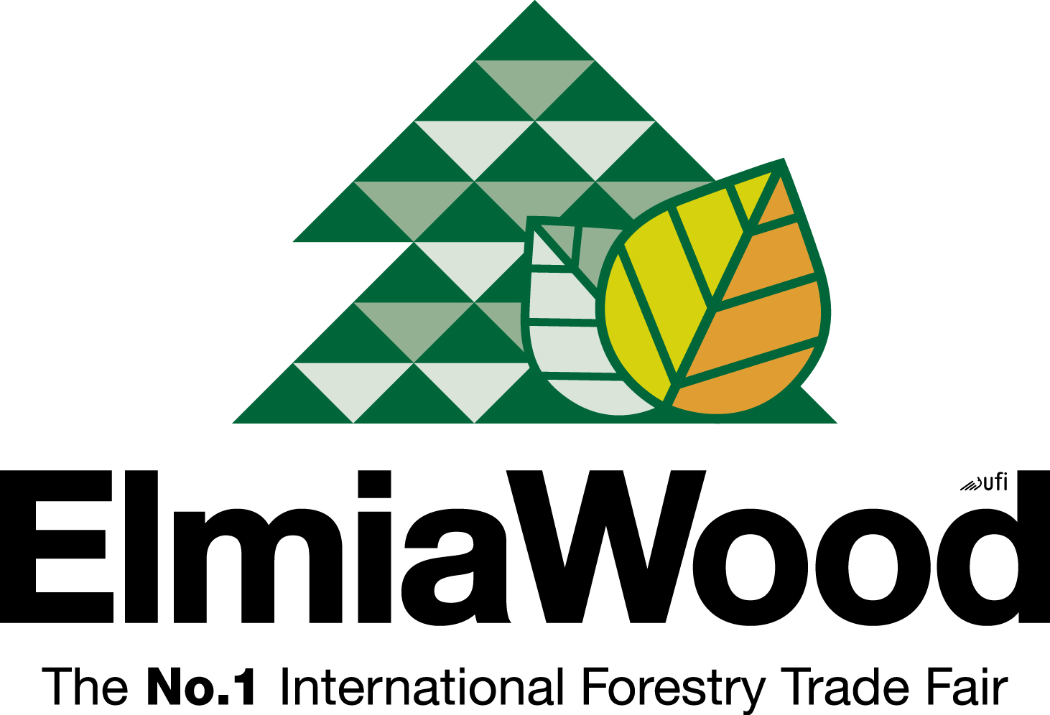
PRESSRELEASE
Elmia AB
September 2009

Otippad vinnare i Forest Industry Awards

Anna Andersson från Skinnskatteberg har en bindvävssjukdom som gör att hennes leder lätt går ur led. De flesta som lider av den här sjukdomen (EDS) är sjukpensionärer, många sitter i rullstol. Inte Anna, hon kör skogsmaskin – bland annat!

”Kan du ringa i eftermiddag istället?” säger Anna när jag ringer vid niotiden på morgonen, ”Jag har just avslutat ett pass på motionscykeln, och innan dess gick jag min runda på 7 km. Nu håller jag på att bära upp skärmarna till bilen ur källaren, de ska lackas innan helgen när vi ska köra en rallytävling. I eftermiddag sitter jag och kör maskinen, då kan jag prata.”
När vi senare pratas vid berättar Anna att hon måste promenera ca 7 km (en timme) varje dag. Dessutom sitter hon på träningscykeln 1-3 timmar varje dag, allt för att hålla sina leder i trim, så att de inte går ur led. Hon vågar inte sitta ned och slappna av i mer än ca en kvart för då riskerar hon att någon led går ur led. Det har hänt - med steloperation som följd.
Till vardags kör hon en Valmet 890 skotare åt Sveaskog i Skinnskattebergs-trakten. Hon älskar skogsmaskiner och sitt jobb hos entreprenören Kånsab. När hennes pappa ville att hon skulle ta över hans timmerbil sa hon; ”Nej, jag ska köra skogsmaskin.” Pappa kontrade då med; ”Men det gör ju inga tjejer.” ”Jo, jag” blev svaret från dottern. På Elmia Wood i somras blev hon trea i Dam-SM för skotarförare, vilket borde vara ett bevis för att hon valde rätt.
Men Anna har såväl lastbilskort som yrkesförarkompetensbevis för grävmaskin och hjullastare. ”Mest för att det kan vara bra att ha och kanske för att kunna utveckla karriären.”
På galan Forest Industry Awards, som ägde rum den 16 september, fanns idel företagsledare och forskare från olika håll inom skogs- & träindustrin. Mitt ibland dessa fanns skogsmaskinföraren Anna från Skinnskatteberg. Hon tog dessutom hem priset i kategorin Årets Eldsjäl.
”Det betyder otroligt mycket att få ett sådant pris”, berättar Anna. ”Jag har gått igenom så mycket svårt i livet och jag vet att det kommer att komma fler prövningar. Jag är tacksam för att jag är där jag är idag. Jag kommer att bära med mig priset genom livet. Det står bredvid träningscykeln just nu.”
Anna tror också att det faktum att just hon fick priset kan uppmuntra andra som har svårigheter med rörligheten att satsa på den här typen av yrken.
”Det är roligt att skogsmaskinsföraryrket uppmärksammas i ett sammanhang som detta” säger Anna.

Juryns motivering för Årets Eldsjäl:
”Arbetet i skogen är tufft, och det är få kvinnor i branschen. Anna Andersson brinner för sitt arbete som skogsmaskinförare. Hon bidrar dagligen till arbetsglädje och skapar en känsla av framtidstro. Med sin starka vilja och engagemang blir hon både ett föredöme och en inspiratör för branschen. För juryn har en samlad bedömning gett att Anna är Årets Eldsjäl 2009.”

Forest Industry Awards 2009 arrangerades av Nordisk papperstidning. Elmia var en av flera partners.
Övriga pristagare:
Årets Korsbefruktning: Ola Hildingsson, Domsjö Fabriker, Örnsköldsvik.
Årets Marknadsinsats: Carlo Einarsson, Iggesund Paperboard, Iggesund.
Årets Opinionsbildare: Mats Williams, The Paper Province, Karlstad.
Årets Utvecklingsinsats: Kennet Karlsson, Karlsson Hus, Åseda.

Bildtext: ”Det betyder otroligt mycket att få ett sådant pris”, berättar Anna Andersson om utmärkelsen Årets eldsjäl. Foto: Jenny Andersson.

